中共上海电机学院委员会

沪电机院委宣〔2018〕106号

关于印发上海电机学院校园宣传品
管理实施办法的通知

各二级党组织、各部门、各二级学院及直属单位：
经学校2018年第8次书记办公会讨论通过，现印发《上海电机学院校园宣传品管理实施办法》，请结合实际贯彻落实。
附件：上海电机学院校园宣传品管理实施办法

中共上海电机学院委员会
2018年11月14日

上海电机学院党政办公室 2019年1月3日印发
附件

上海电机学院校园宣传品管理实施办法

第一章 总 则
第一条 为创建整洁、文明、和谐、高雅的校园文化环境，营造健康向上、规范有序的校园宣传氛围，结合学校实际，特制定本管理办法。
第二条 校园宣传品是学校开展思想教育、文化建设、形象传递、信息传播的重要载体，各部门、各学院应本着节约人力、物力、财力的原则，共同营造良好的校园文化氛围。
第三条 本规定所称宣传品是指由学校各部门、各学院、学生组织为举办活动、开展宣传而在校内场馆、道路、宣传橱窗、led电子屏、楼宇电视等悬挂、张贴、布置的各种宣传品，包括横幅（直幅）、道旗、展板、海报、喷绘等。
第四条 校园宣传品的内容应符合国家法律法规、党的宣传政策、学校相关规章制度，不得有危害国家安全、泄漏国家机密、影响社会稳定的言论，不得利用校园宣传品从事纯粹商业活动，不得影响校园整体文化环境与交通安全。
第五条 校园宣传品的发布应遵循美观整洁、节约节俭、管理有序的原则，尽可能利用校园网络、电视、电子显示屏等形式进行必要的宣传和信息发布。
第二章 审批管理
第六条 学校实行宣传品制作和发布的审批制度。按照“谁主办，谁负责”的原则，各部门、各学院主办活动的宣传品，其内容须经所在部门、学院二级党组织审查同意；学生组织举办活动的宣传品，其内容须经校团委或学生组织的主管部门、学院审查同意。
凡遇学校重大活动和重要节日、纪念日，需要发布的宣传品由党委宣传部统一协调安排；部门、学院如遇重要活动需作大型布展，由主办单位提出宣传方案，报党委宣传部审批。
第七条 审批内容主要包括：各类宣传品制作的必要性，发布的内容、形式，悬挂、张贴或摆放地点和时间。各学院、各部门布置宣传品应提前三个工作日以上填写《上海电机学院宣传品发布申请表》（见附表），报审批部门审批。未经审批的宣传品一律不得悬挂、张贴或布展。
第八条 在校园主干道、图书馆门口、体育场体育馆门口、食堂等区域悬挂和布置横幅（条幅）等宣传品，由党委宣传部负责审批；在各种学生活动现场悬挂和布置横幅（条幅）等宣传品，由校团委负责审批；在各二级单位所在建筑物内悬挂横幅（条幅）及发布宣传品，由所在二级党组织审批。
第九条 学校各部门、各学院在公共区域楼宇电视系统发布内容，由党委宣传部负责审批；在本部门、学院所在建筑物内的楼宇电视系统发布内容，由所在部门、学院领导审批。
led电子显示屏的发布与管理：行政楼由党政办公室负责，学生事务中心大厅由学生处负责，图书馆大厅由图书馆负责，体育馆由体育教学部负责。电视系统的发布与管理：各二级单位所在建筑物内由所在二级单位负责，教学楼由教务处负责，学生生活区由党委学工部负责，行政楼由党政办负责，其他公共区域都由宣传部负责。
第十一条 禁止校外单位、团体或个人在校园内悬挂横幅、设置广告或张贴宣传品。如校外单位、团体与校内部门、学院联合举办活动，需布置宣传品的，须由校内合作的部门、学院办理报批手续。
第十二条 禁止在校园内发布纯粹商业性的广告宣传品。
第十三条 禁止个人或为个人事务在校园内悬挂横幅、张贴广告等。
第三章 维护管理
第十四条 宣传品的管理坚持“谁悬挂、谁维护、谁收拆”的原则，不得逾期悬挂；发现标语、宣传板等破损后应立即维护或收拆。
第十七条 学校各部门、各二级学院须加强对宣传品的发布与管理，未经批准而发布宣传品或者发布的宣传品不符合上述要求，对当事人、所在二级党组织负责人提出批评；对因疏于管理造成不良社会影响的，要追究责任，严重者将依据有关规定，视情节轻重给予处理。
附则
第十八条 本管理办法由党委宣传部负责解释。
第十九条 本办法自公布之日起实施。

附件：1.上海电机学院宣传品发布申请表
2.上海电机学院宣传品发布申请流程图

附件1
上海电机学院宣传品发布申请表
申请单位 |  |  |  |  | 申请人
宣传载体 |  | £横幅 £道旗 £电子显示屏 £楼宇电视 £其他______
宣传类别 |  | £重大活动 £教学科研 £学生活动 £公益宣传 £其他______
具体位置
格式 |  | £PPT £纯文本 £图片 £视频 £其他______
发布时间 |  | 年 月 日 时 至 年 月 日 时
申请人  联系方式 |  |  | 电话：  邮箱： |  |  | QQ：  微信：
宣 传 内 容 | （请填写所需宣传的文字内容）
注 意 事 项
一、文字以外的宣传内容请提供样稿或设计图。
二、如申请横幅、道旗等户外宣传物，申请单位请于日期截止前自行拆除并恢复原户外宣传品（如恢复日常悬挂道旗等）。
三、纸质版申请请将本表格签章后交至行政楼611室；电子版申请请将有领导签章的申请表扫描或者照片发送至djwmb@sdju.edu.cn，联系电话：021-38221185
申请单位  签字/盖章：  年 月 日 |  |  |  | 审批单位  签字/盖章：  年 月 日

此表一式两份，审批后分别存于二级部门党组织、宣传部。

附件2
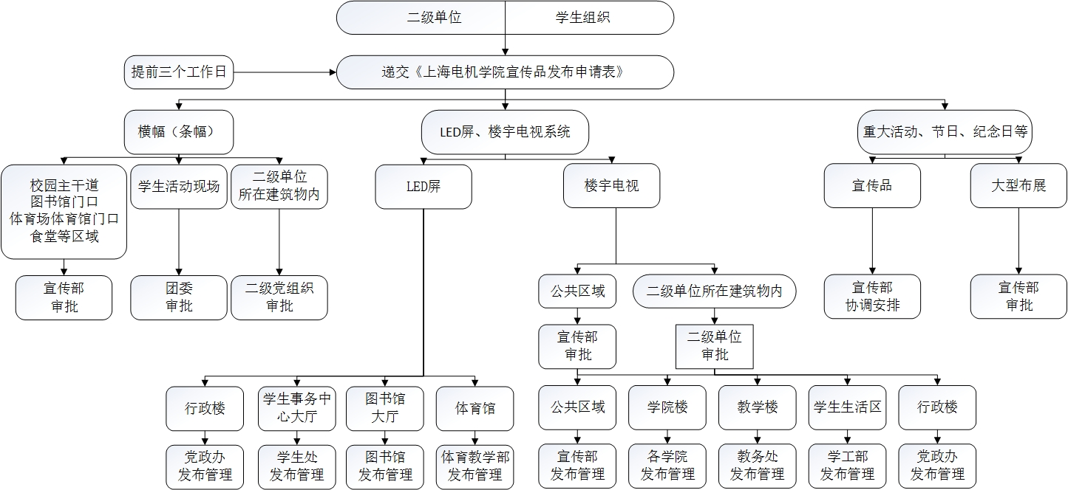
上海电机学院宣传品发布申请流程图

